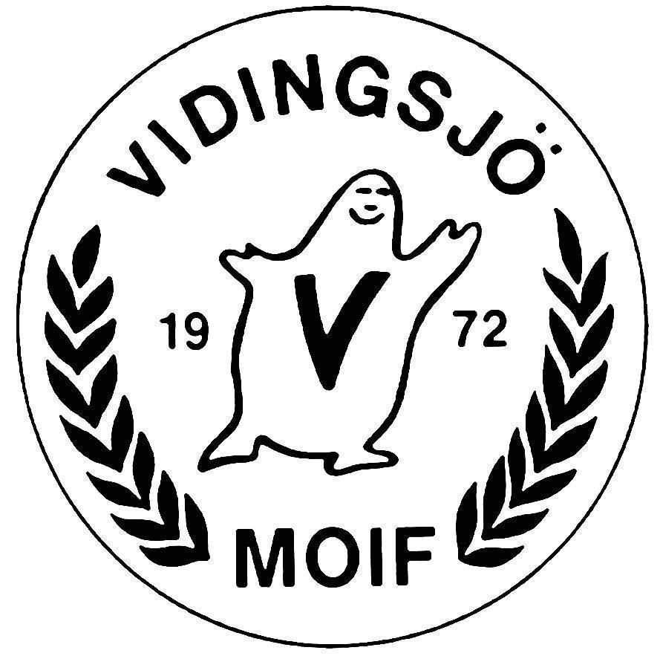

Dagordning

Årsmöte 2026-02-23

_________________________________________________________________________

§ 1. Mötets öppnande

§ 2. Val av ordförande för Årsmötet

§ 3. Val av sekreterare för Årsmötet

§ 4. Val av två justeringsmän att jämte ordföranden justera protokollet

§ 5. Årsmötets behöriga utlysande och beslutsmässighet

§ 6. Fråga om dagordningen kan godkännas

§ 7. Verksamhetsberättelse för 2025

§ 8. Ekonomisk redogörelse för 2025

§ 9. Revisorernas berättelse

§ 10. Ansvarsfrihet för styrelsen

§ 11. Val av styrelseordförande på 1 år

§ 12. Val av ledamöter på 2 år

§ 13. Val av två revisorer på 1 år

§ 14. Val av valberedning på 1 år

§ 15. Verksamhetsplan och budget för 2026

§ 16. Medlemsavgift för 2026

§ 17. Inlämnade motioner

§ 18. Mötets avslutande

